LAB 33: ETHERCHANNEL LACP
1. Kiến thức trọng tâm
1.1. EtherChannel
EtherChannel cho phép gộp nhiều đường vật lý giữa hai switch thành một đường logic duy nhất là Port-channel. Nhờ đó có thể sử dụng nhiều link đồng thời và duy trì kết nối khi một member link bị lỗi.
1.2. LACP
LACP (Link Aggregation Control Protocol) dùng để thương lượng việc tạo EtherChannel. Trong bài lab sử dụng mode active ở một đầu và passive ở đầu còn lại.
1.3. Port-channel
Sau khi EtherChannel được tạo, các member link hoạt động như một nhóm và được đại diện bởi interface Port-channel1. Cấu hình trunk được đặt trên Port-channel.
1.4. Member link
Các cổng vật lý tham gia EtherChannel phải có cấu hình phù hợp, đặc biệt là mode trunk và các thông số liên quan. Không nên cấu hình hai member link khác nhau.
2. Mô hình và địa chỉ IP
Thiết bị | Interface | Địa chỉ IP | Vai trò
PC0 | Fa0 | 192.168.10.10/24 | Host bên trái
PC1 | Fa0 | 192.168.10.20/24 | Host bên phải
Switch0 | Fa0/1 | — | Nối PC0
Switch0 | Fa0/2-3 | — | 2 member links LACP
Switch1 | Fa0/1 | — | Nối PC1
Switch1 | Fa0/2-3 | — | 2 member links LACP
Mạng LAN: 192.168.10.0/24.
PC0: 192.168.10.10/24.
PC1: 192.168.10.20/24.
Default Gateway: không cần cấu hình vì hai PC cùng subnet và bài lab tập trung vào EtherChannel Layer 2.
Lưu ý về topology:
Theo hình cậu gửi, hai đường EtherChannel nằm trên Fa0/2 và Fa0/3 ở cả Switch0 và Switch1; Fa0/1 là đường nối PC. Vì vậy SOP này cấu hình bundle trên Fa0/2-3.
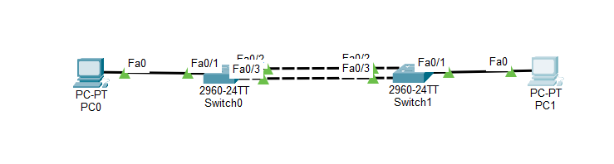
3. Các bước thực hiện
Bước 1. Cấu hình VLAN 10 trên hai switch
Thực hiện trên Switch0:
enable
configure terminal
vlan 10
name VLAN10
exit
Thực hiện tương tự trên Switch1:
enable
configure terminal
vlan 10
name VLAN10
exit
Bước 2. Cấu hình cổng nối PC vào VLAN 10
Trên Switch0, Fa0/1 nối PC0:
interface fa0/1
switchport mode access
switchport access vlan 10
exit
Trên Switch1, Fa0/1 nối PC1:
interface fa0/1
switchport mode access
switchport access vlan 10
exit
Bước 3. Cấu hình hai member links trên Switch0
Hai cổng Fa0/2 và Fa0/3 sẽ tham gia EtherChannel 1. Chọn LACP mode active:
interface range fa0/2-3
switchport mode trunk
channel-group 1 mode active
exit
Bước 4. Cấu hình hai member links trên Switch1
Dùng LACP mode passive để tạo cặp active/passive với Switch0:
interface range fa0/2-3
switchport mode trunk
channel-group 1 mode passive
exit
Bước 5. Cấu hình Port-channel1
Trên cả Switch0 và Switch1:
interface port-channel 1
switchport mode trunk
exit
Cấu hình Port-channel nên nhất quán ở hai đầu.
Bước 6. Cấu hình IP cho PC0
PC0 → Desktop → IP Configuration:
IP Address: 192.168.10.10
Subnet Mask: 255.255.255.0
Default Gateway: để trống
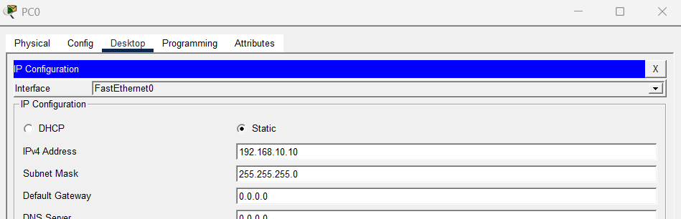
Bước 7. Cấu hình IP cho PC1
PC1 → Desktop → IP Configuration:
IP Address: 192.168.10.20
Subnet Mask: 255.255.255.0
Default Gateway: để trống
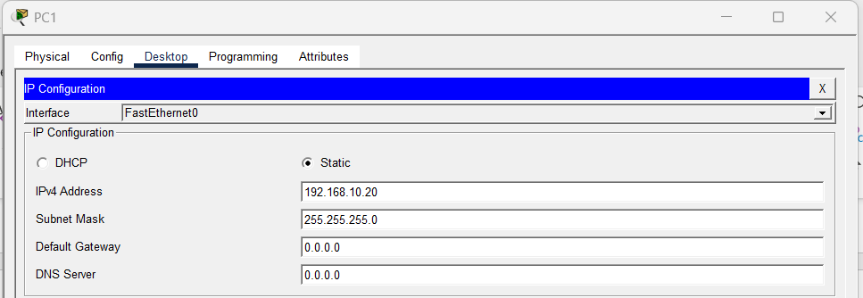
4. Kiểm tra EtherChannel
4.1. Kiểm tra trạng thái EtherChannel
show etherchannel summary
Quan sát Group 1 và Port-channel1. Các member port đang được bundle phải hiển thị trạng thái P (bundled in port-channel). Port-channel nên ở trạng thái hoạt động.
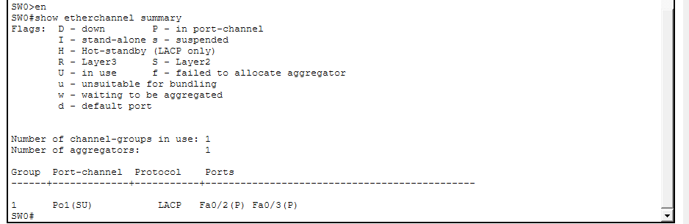
4.2. Kiểm tra Port-channel1
show interfaces port-channel 1
Kiểm tra trạng thái interface Port-channel1 và thông tin hoạt động của channel.
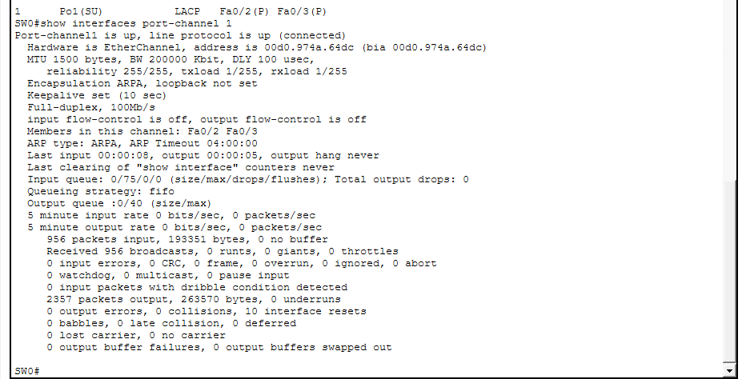
4.3. Kiểm tra trunk
show interfaces trunk
Kiểm tra Port-channel1 và các member link đang hoạt động ở chế độ trunk, đồng thời VLAN 10 được phép đi qua.
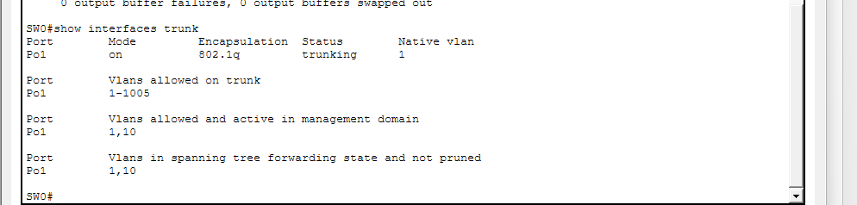
5. Kiểm tra kết nối giữa PC
5.1. Kiểm tra IP trên PC0
ipconfig
5.2. Kiểm tra IP trên PC1
ipconfig
5.3. Ping PC1 từ PC0
ping 192.168.10.20
Ping thành công chứng tỏ hai PC liên lạc được qua VLAN 10.
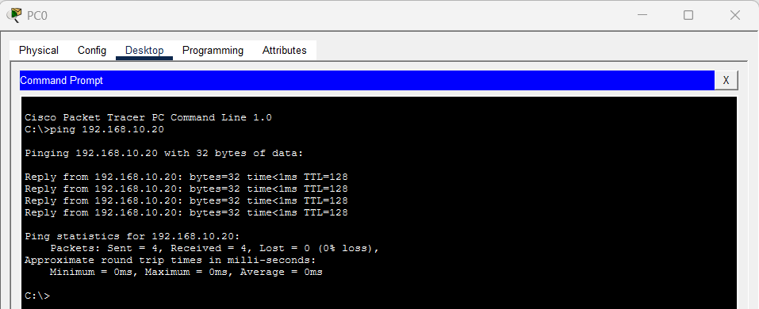
5.4. Ping PC0 từ PC1
ping 192.168.10.10
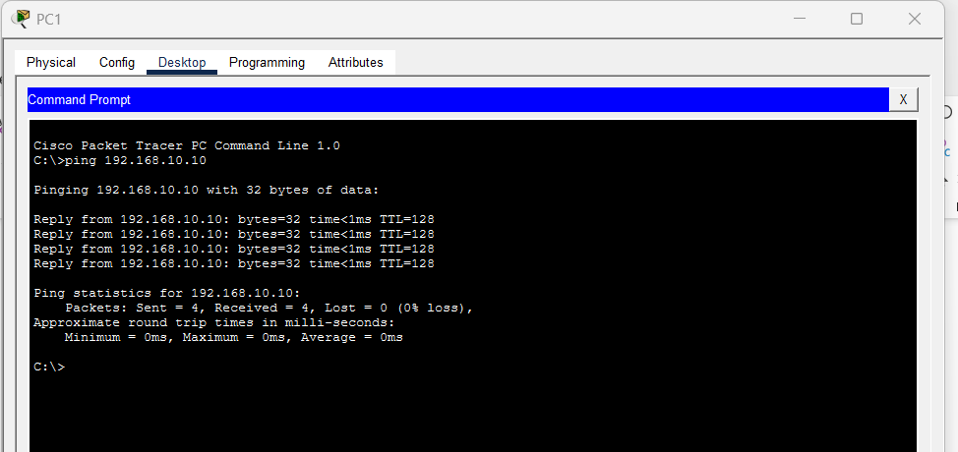
6. Thử shutdown một member link
Mục tiêu là kiểm tra EtherChannel vẫn hoạt động khi một đường vật lý trong bundle bị mất. Ví dụ trên Switch0, tắt Fa0/2:
configure terminal
interface fa0/2
shutdown
end
Kiểm tra lại EtherChannel:
show etherchannel summary
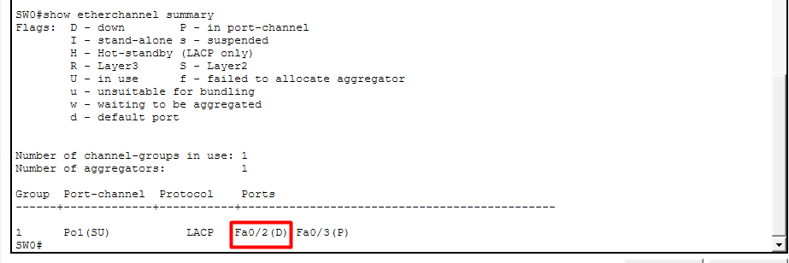
Kiểm tra kết nối giữa hai PC:
ping 192.168.10.20
Nếu EtherChannel hoạt động đúng, Fa0/3 vẫn tiếp tục mang traffic và PC0 vẫn ping được PC1. Port-channel1 không bị mất hoàn toàn chỉ vì một member link bị shutdown.
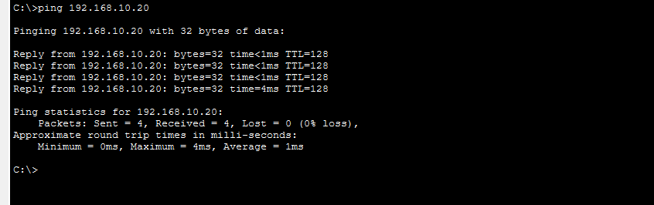
Bật lại member link sau khi kiểm tra:
configure terminal
interface fa0/2
no shutdown
end
7. Kiểm tra lại sau khi khôi phục link
show etherchannel summary
show interfaces port-channel 1
show interfaces trunk
Sau khi Fa0/2 được bật lại và LACP thương lượng thành công, member link có thể trở lại trạng thái P trong EtherChannel.
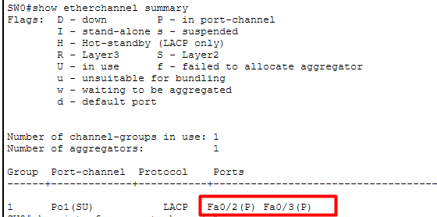
8. Kết quả
- Hai switch được kết nối bằng hai đường vật lý Fa0/2 và Fa0/3.
- Hai đường vật lý được gộp thành EtherChannel Group 1.
- LACP được cấu hình với Switch0 mode active và Switch1 mode passive.
- Port-channel1 được cấu hình trunk.
- PC0 sử dụng IP 192.168.10.10/24.
- PC1 sử dụng IP 192.168.10.20/24.
- show etherchannel summary hiển thị các member link ở trạng thái P khi bundle thành công.
- Khi shutdown một member link, đường còn lại vẫn duy trì kết nối.
- PC0 và PC1 vẫn ping được nhau khi một member link bị ngắt.
Kết luận
Bài lab đã triển khai EtherChannel bằng LACP giữa Switch0 và Switch1. Hai đường Fa0/2 và Fa0/3 được gộp thành Port-channel1 và cấu hình trunk. LACP được thiết lập theo mô hình active/passive. Khi tắt một member link, member còn lại vẫn tiếp tục chuyển traffic, giúp duy trì kết nối giữa PC0 và PC1. Các lệnh show etherchannel summary, show interfaces port-channel 1 và show interfaces trunk được sử dụng để xác nhận trạng thái EtherChannel.

